Ping domain.com——》从crm查询账号密码——》登陆进去——》点击file manage——》点击public_html。即可到达如下版面：
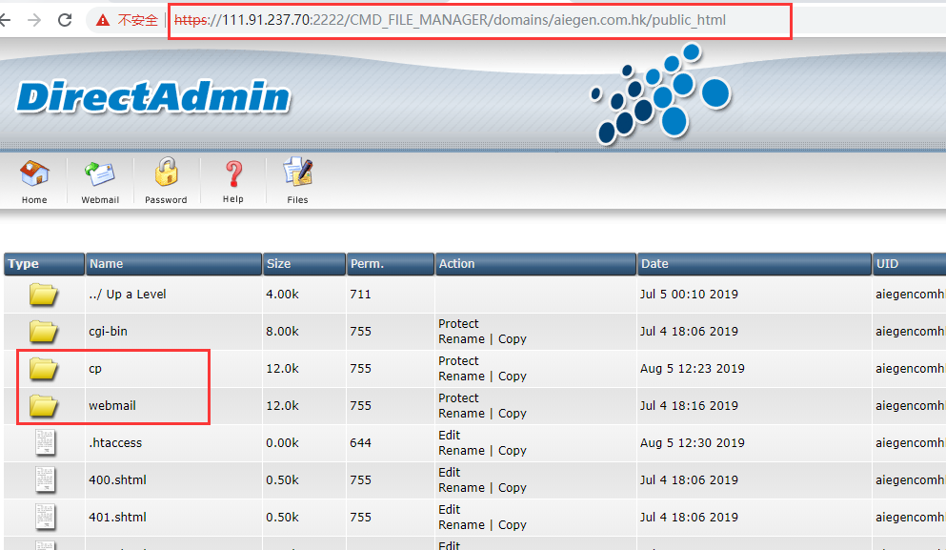
Yabez:
s1.yabeztech.com
s2.yabeztech.com
BSurprise:
s1.bsname.com
s2.bsname.com
s3.bsname.com
s4.bsname.com

步骤：
1：ping mail.domain.com——》crm查找账号密码
2：CP link：cp.domain.com 登陆的账号密码：与1的一致
Webmail link登陆地址：重定向的url，登陆的账号密码：
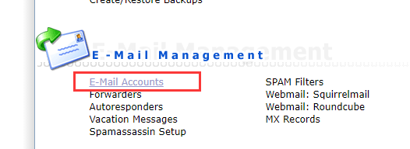
3：CP link 重定向地址：sever.com:2222 (ping cp.domain.com->ip,查找服务器)
4：webmail 重定向地址：sever.com/roundcube(ping webmail.domain.com->ip,查找服务器)
5：mail.domain.com与www.domain.com不在同一台服务器
- 
 